中国科学院知识创新工程重要方向项目
(KZCX3—SW—339）

研究简讯

青藏高原全新世以来的环境变化与生态系统关系研究

2005-1总第12期

青藏高原研究所青藏项目办公室 编 2005年3月

项 目 学 术 年 会

中国科学院知识创新工程重要方向项目（KZCX3—SW—339）青藏高原全新世以来的环境变化与生态系统关系研究学术年会于2005年3月5~6日在北京鸿翔大厦召开。出席会议的有：项目学术指导孙鸿烈院士、郑度院士，中国科学院资源环境与技术局副局长刘健，国土与遥感处处长冯仁国以及项目特邀专家、课题负责人和科研骨干。
会议由项目负责人姚檀栋研究员主持。学术年会首先由各课题负责人做2004年度工作报告，包括野外工作、室内分析，主要科研进展及2005年工作安排。在年会上新增加的第六课题负责人康世昌研究员汇报了“珠穆朗玛峰地区对全球变化的响应”课题的工作进展，引起与会者的极大兴趣。
为了更好地促进学术交流、加强学科渗透，特邀请了丁仲礼研究员作“末次冰期我国北方沙漠化：对现代化沙漠成因的启示”，王浩研究员作“西北地区水资源合理配置和承载能力研究”的学术报告。报告生动活泼，听者津津有味，受益匪浅。
在学术年会上各课题研究人员分别做了如下报告：水汽输送与降水中稳定同位素季节变化(田立德)、青藏高原冰芯记录与大气环流的关系(康世昌)、青藏地区地球轨道尺度气候变化对高原地形依赖性的数值模拟研究(毛晓亮)、青藏高原湖泊生物与环境关系研究(羊向东)、青藏高原高寒草甸净生态系统碳通量（NEE）的季节变化特征分析 (张宪洲)、模拟气候变暖对高寒草地水分变化的影响（周华坤）、20世纪初以来青藏高原东南部岗日嘎布山的冰川变化（刘时银）、青藏高原雪冰中碳黑及有机碳的提取分析（徐柏青）、青藏高原东部现代冻土与湿地变化研究（金会军）、采伐对几种植物生长与繁殖的影响（包维楷）、高寒草甸生态系统退化状况及其Exergy评价（李双成）、青藏高原东缘亚高山暗针叶林生态系统水分利用效率及其对环境变化响应（王小丹）、叶碳稳定同位素指示高原植被与气候关系的趋同演变（罗天祥）、青藏高原土地利用和土地覆被变化研究进展（张镱锂）、青藏高原能量和水循环研究（马耀明）以及日本国立环境研究所的唐艳鸿教授做了青藏高原生态系统碳循环研究等20余篇。
项目学术指导孙鸿烈、郑度对项目执行情况给予很高的评价，通过学术年会的这种形式促进了学术交流达到快出成果，多出人才的目的。希望在后二年里课题负责人必须要为项目总的科学目标服务，为综合集成服务，注意科学问题与国家需求相结合，千方百计提出对策，如关于羊卓雍湖水的问题、三江源在国家生态建设中的定位等。
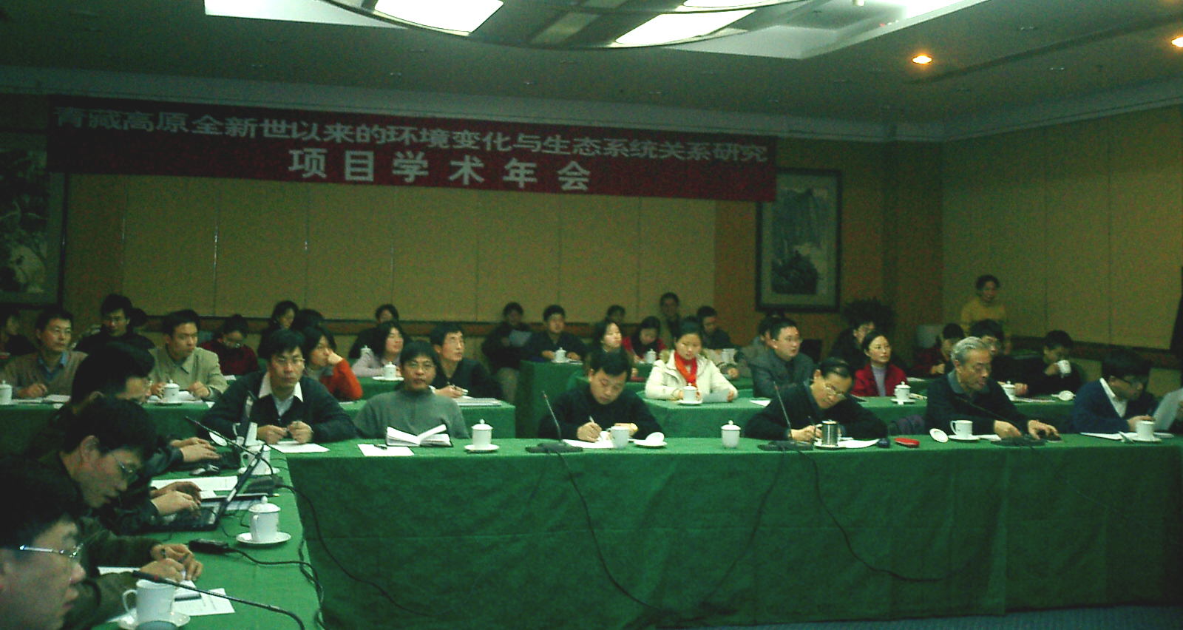
项目管理部门对项目一年来的工作给予了充分肯定并提出要加强青藏高原本身的规律及其与周边地区关系的研究，要从单一研究与集成研究相结合，单一研究要与气候环境变化模拟相结合，应用基础研究要与应用目标相结合，大项目申请与小项目申请相结合，从而培养从宏观上、整体上把握青藏高原研究的一批青年科学家，希望能将科研成果投在国际刊物上发表。
会 场 一 角
最后，姚檀栋研究员再次强调各课题要注意学科交叉、模拟和综合集成问题。成果除了论文发表要高质量、高水平外，还应在国际刊物上发表。并建议在林芝设立一个生态站点，加强研究。2005年之始召开的学术年会开的非常成功，预祝今年科研、人才培养更上一层楼。

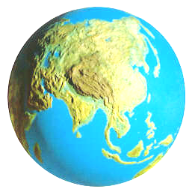
通讯地址：北京市双清路18号中国科学院青藏高原研究所
电 话：010－6284 9309 传真：010－6284 9886 邮政编码：100081
http://www.itpcas.ac.cn

